桃園市立仁和國民中學113學年度第一學期
導師會報（三）12月06日
- 導師意見：
對於書面資料疑義
- 學務處報告：
- 學務主任
(一)教育局來函規定，學生得依個人對天氣冷、熱之感受，選擇穿著長短袖或長短褲校服。天氣寒冷時，學校應開放學生在校服內及外均可加穿保暖衣物，例如便服外套、帽T、毛線衣、圍巾、手套、帽子等。近來國教署持續接獲民眾反映，仍有學校限制須於氣溫低於幾度、天氣預報寒流來襲始開放學生加穿保暖衣物、限制保暖衣物顏色款式及穿著方式、須向校方申請始能加穿保暖衣物、因加穿保暖衣物而遭受處罰，或未依規定落實執行。特此重申，學生得依個人對天氣冷、熱之主觀感受，決定是否於校服內及外添加保暖衣物，學校不得以天氣預報、特定氣溫或特定氣候條件限制學生保暖衣物穿著時機、學生保暖衣物顏色款式或穿著方式不得予以限制，亦不得因學生加穿保暖衣物據以處罰。確實維護學生身體自主權及健康權，並確保兒童權利公約之精神得以落實。
(二)由於11月長期缺課人數較多，自即日起將改為每一週印製一次相關名單，以提醒並加強追蹤處理。
(三)若發生學生間的肢體衝突，無論學生是否同意，都請務必通知家長，以便讓家長了解情況並協助後續處理。
(四)在處理學生問題時，請讓學生填寫自述表，以便更清楚地了解事件經過，並協助後續處理。
(五)志願服務時數認證方式：
1、校內志願服務學習認證：由國中學校認證。
（1）交通類：交通服務、糾察等。
（2）環保類：全校性資源回收、垃圾分類、環保尖兵等。
（3）學術類：與教學相關服務志工，如圖書、實驗室、體育器材管理志工等。
（4）典儀類：司儀、值星、旗手等相關類型。
（5）其他類：經學校核可之全校性志工。
2、校外志願服務學習認證：由政府機關學校或依人民團體法登記立案者提服務經歷認定文件。
（1）關懷服務弱勢族群：養老院、醫院、育幼院等機構之服務。
（2）政府機關學校或公益團體舉辦之非政治、商業、營利且無給酬勞之服務。
（3）各社區或公益單位長期或臨時招募之志工。
（4）其他經校方認可之公益性服務活動。
3、辦理時間：以社團活動時間、假日、課餘或其他適當時間進行服務，利用課堂時間所進行之服務不列入服務學習認證（除特殊狀況經學校認可）。

結論：
1.公法人團體2.非營利組織3.校內志工4.課餘時間。
Q：1.宮廟-為營利組織→不行2.護理之家-營利組織，但是去做公益關懷老人→可以。
- 訓育組

- 品格之星-負責之星推薦時間為12/1-12/29，推薦網址和之前一樣，可掃描右方QRcode。
- 各班如有申請教儲戶的同學，請在12/6(五)以前給訓育組要核銷的發票或收據(抬頭：仁和國中 學校統編：43622302)，如同一班級有兩位以上且核銷品項相同時，可以開在同一張收據或發票。如果12/6(五)以前核銷單據無法給訓育組，那就麻煩廠商開114年1月份的收據來，114年度一樣可以核銷，麻煩各班導師可以提前處理。
- 聯絡簿抽查：於抽查當日早修宣布五個抽查同學的座號，若該座號空號或缺席，則往後順延一號(例如抽到15號，15號缺席，則交16號同學的聯絡簿到學務處抽查)。
 | 九年級 | 八年級 | 七年級
抽查日期 | 12/24星期二 | 12/26星期四 | 12/27星期五

- 12/20(五)第三、四節為八年級金嗓獎比賽，報名已經完成，12/13以前繳交伴唱音樂。
- 自治市聖誕節活動時間為12/18(三)-12/25(三)
1.說英文過聖誕：由教學組統籌外師和彈課老師設計六組簡易英語對話，讓同學找六位老師說英語，老師可以給學生糖果鼓勵(糖果由學務處提供，會於12/17中午發到全校老師桌上)，老師在學習單上簽名或蓋章，六組對話要找六個老師，不可重複。
2.聖誕歌曲song：於掃地時間及午餐時間撥放聖誕歌曲
3. 聖誕大摸彩：活動1的學習單完成後投入摸彩箱(一人限投一張)，於12/25(三)朝會抽出聖誕獎品。

- 副訓育
- 週五社團活動與班級經營
12月份週五社團&班級經營行事曆
 | 七年級 | 八年級 | 九年級
12/06（五） | 社團活動6 | 社團活動6 | 班級經營
12/13 (五) | 路跑活動 | 班級經營 | 班級經營
12/20 (五) | 班級經營 | 金嗓獎 | 班級經營
12/27 (五） | 社團活動7 | 社團活動7 | 班級經營
1.七八年級社團活動紀錄簿請社長於社團活動後確實填寫並每次準時繳回。
2.因應教育部教育局教學正常化訪視，班會紀錄簿和社團活動紀錄本繳交時間做以下調
整：

(1)班級紀錄簿:本學期會收回兩次
- 10/31 (四)前，七、八、九年級班會紀錄至少完成2篇繳交，尚未繳交的班級，
有勞導師協助繳交。
- 01/10 (五)七、八年級再完成2篇，九年級再完成1篇繳交。
- 01/10 (五)結算完班級經營+社團成績登錄成績系統後，請導師們協助班上的副

班長將班會紀錄簿繳回訓育組。
113學年度上學期-班級經營照片上傳處

(2)社團活動紀錄本：有進行社團活動(行事曆上有標註)的週一中午前請導師提醒社長
繳交到學務處副訓育。
(二)課後社團(12月份上課日期)
(1)請導師協助配合以下日期放學讓參加社團同學準時至社團場地上課。
原住民合唱團 | 12/04、12/06、12/11、12/13、12/18、12/20、12/25、12/27
吉他社 | 12/04、12/11、12/18、12/25
熱舞社 | 12/06、12/13、12/20
桌遊社 | 12/06、12/13、12/18、12/20、12/25
(2)學生如有請假有勞提醒學生提早找副訓育彥南老師完成請假手續。
(三)管樂團活動
12月份管樂團學生參加桃園市學生音樂比賽，比賽地點：六和高中/仁和國
中。
賽程如下：
項目 | 日期 | 星期 | 時間 | 報到時間 | 地點 | 出場序 | 全部隊數
管樂合奏 | 12月5日 | 四 | 下午 | 12:30-13:00 | 六和高中 | 2 | 7
行進管樂 | 12月6日 | 五 | 早上 | 11:00-11:30 | 仁和國中 | 1 | 1
賽前加練時間

項目 | 十二月
行進 | 12/03(二)16:10-18:10
合奏 | 12/02(一)16:10-18:10
- 衛生組
(一)請掃廁所班級注意:
甲、務必先「掃過」，再進行刷洗拖等動作。
乙、請學生先用「紅色」垃圾袋收集垃圾，還沒滿時先將袋子打結放掃具間內（氣味不外溢），滿了再丟;掃具間請整理乾淨、排列整齊。
丙、若需要「浴廁清潔劑」、「馬桶刷」、「洗衣粉」、「膠棉拖把」(吸水快)、「菜瓜布」及「香皂」等物品，請派同學到衛生組領取。
丁、清潔劑噴曬在汙垢處，請稍等1~2分鐘，給予反應時間，較可能去除。
(二)請各班利用每週一或三進行全班消毒（含廁所），如需抺布及漂白水，請向衛生組領取。
(三)請掃專科教室及辦公室的班級，務必拿憑證去倒垃圾（因為每天可倒）; 廁所及露天掃區的垃圾種類，肉眼可辨，故不需要憑證。
(四)垃圾不落地:若在掃地以外的時間有倒一般垃圾的需求，請找衛生組，切勿將垃圾袋直接放在子車旁，造成環境髒亂; 垃圾袋請「七分滿」再行丟棄，以達到環保節能之效益。
(五)已將各班教室內掃具貼標（掃把/畚斗/拖把），請再叮嚀同學愛惜掃具及正確使用方法;若班級教室或負責教室前有洗手台的班級，可到衛生組領取「地板刷」或「菜瓜布」，安排學生定時刷洗。
(六)校內「網紅就是你」競賽文宣已透過無聲廣播宣傳，目的在以學生為主角拍攝短片(3-5分內)，使其自主倡議反菸拒檳知識、態度，請導師留意有表演方面具有潛力的同學，可多多鼓勵參與校內賽。
(七)請負責露天掃區的班級注意:掃區內的「人工垃圾」也要處理，若是外套或保溫瓶可拿到學務處，掃完後檢視掃區內的狀況，天然落葉及人工垃圾均被處理再離開。
(八)以下宣導已以無聲廣播宣導，也請導師多加指導。

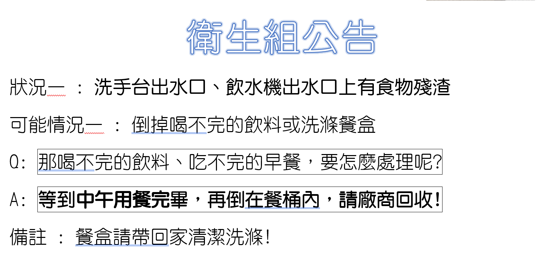

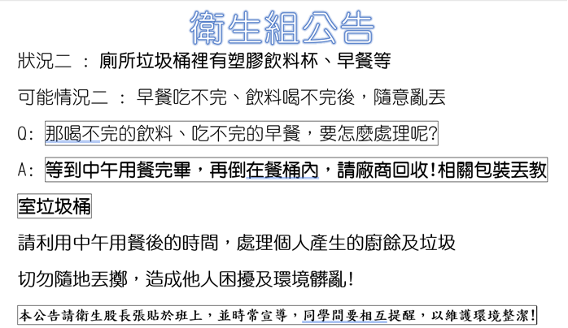
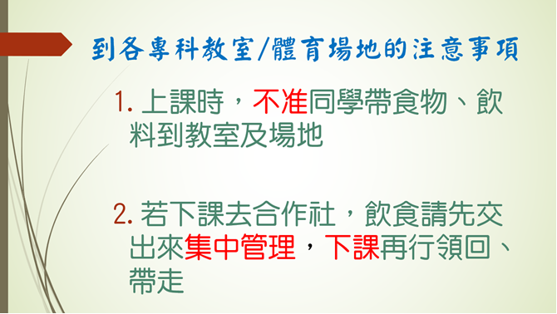

- 教務處報告：
教學組
1.桃園市113學年度英語讀者劇場比賽，參賽選手為七八年級，感謝英語領域及各位導師們大力協助。預計於12/9(一)第五至七節請公假錄音，以利後續完成後續報名作業。
2.已完成113學年度校內英語演講比賽，感謝英語領域及各位導師們大力協助；下學期桃園市英語演講比賽將推派704黃亮媐同學出賽。
3.113/12/7(六)族語認證測驗共52位學生報名參加，部分學生由家長接送，23位搭乘專車，11：40集合出發，考場為新生醫專，由泰雅族語教師陳振威老師帶隊。
4.114/1/20(一)結業式第五節由任課教師隨班，第六七節課與1/17(五)第三四節對調。
5.學生寒假作業注意事項及寒假行事曆將114/1/20(一)中午發放各班。
6.本土語課本使用一學年(除閩南語課本外)，請導師協助提醒學生不要丟掉，下學期將繼續使用。
7.113學年度第一學期第八節課輔遇颱風假10/3.10/31退費(911課輔、七年級課輔、七八年級管樂課輔)，屆時會以匯款方式退費。
8.寒假教務處預計借用教室801-803，感謝導師們的協助，借用完畢後將復原，借用原由如下：
(1)1/21(二)-1/23(四)上午，113學年度寒假營隊(雙語及作文)
(2)2/8(六)九年級第五冊複習考
9.近期發放表單：
(1)1/21(二)-1/23(四)上午，113學年度寒假營隊(雙語及作文)：預計12/09(一)-12/18(三)調查表回收，01/09(四)08：20活動中心繳費。
→協助提醒學生謹慎思考寒假活動安排及是否與其他處室活動衝突，避免中途退出之狀
況發生。
(2)1/21(二)-1/23(四)、2/3(一)-2/7(五)九年級課輔及仁和蜂閱讀社
仁蜂：11/27-12/4繳費；911課輔：01/09(四)08：20活動中心繳費。
(3)2/8(六)九年級第五冊複習考：預計期末前完成報名及調查。
(4)113學年度第二學期第八節課輔家長同意書：預計於12/06後發放。
- 114學年度九年級蜂閱讀社家長說明會報名12/9(一)開始公告，預計於12/18(三)前請學生將報名表繳回教務處。發佈訊息之管道：
(1)【自薦】無聲廣播及貼公佈欄，請有興趣學生可至教務處或是向導師拿說明會報名表。
(2)【導師推薦】請導師協助推薦鼓勵學生參加。
(3)【教務處推薦】12/18(三)回收表單後，會發放報名表給可能有意參加學生。
註冊組
一、九年級試模擬重要日程
1.113/12/06星期五：超額比序積分截止日。
2.113/12-09-10星期一、二：校正試模擬各項基本資料及超額比序積分。
3.113/12/11-12星期三、四：發放積分確認表給學生帶回家簽名並於隔天交回。
4.113/12/18星期三：12:10於圖書館召開試模擬積分審查會議。
5.113/12/26-27星期四、五：試模擬測驗。
6.114/01/07星期二：公告試模擬測驗成績。
7.114/01/10星期五：12:00開放個人序位查詢及開始選填志願。
8.114/01/12星期日：8:00截止選填志願。
9.114/01/13星期一：發放志願報名表給學生帶回家給家長簽名，若需1/10（五）先領志願報名表請提前告知註冊組，若父母（監護人）於1/10-1/13這段期間無法取得簽名，請提前至註冊組領取委託書。
10.114/01/13星期二：收回已簽名之志願報名表。
11.114/02/11星期二：試模擬登記分發結果公告。
12.114/03/24星期一至4/11星期五：試模擬第二次選填練習，但不分發。
二、114學年度桃連區免試入學重要日程
1.114/02/28星期五：完全免試入學「比序項目積分」採計截止。
2.114/04/25星期五：免試入學「變更就學區」校內申請截止。
3.114/05/02星期五：「完全免試入學」校內報名截止。
4.114/05/09星期五：免試入學「比序項目積分」採計截止。
5.114/06/20星期五：中午12點開放免試入學「個人序位查詢及志願選填」。
6.114/06/20星期五至114/06/24星期二：「志願選填」及返校領取繳交「免試入學志願報名表」，請學生親自處理相關升學作業，切勿於這段期間出國或旅遊，以免錯過選填志願及報名相關時程，而影響學生升學權益。
三、114年教育會考為5月17-18日，考場為「永平工商」，12/9（一）早自習集合升學小組，發放（1）試模擬積分校正表（2）訂購會考午餐及搭專車之意願調查給家長簽名確認。
- 總務處報告：
一、外訂餐盒廠商稽核-12/5(四)津味、裕民田、沅益，12/12(四)松晟。
二、七年級校外教學採購案12/11(二)開標-09：00資格審查、10：00評審小組會議、10：15廠商簡報、11：30議價決標，地點：會議室。
三、八年級校外教學採購案開標12/16(一)14：00資格審查，12/17(二)09：20評選委員會、09：35廠商簡報、11：00議價決標，地點：會議室。
四、光電球場預計本月份開始進行改善，修繕內容：
(一)增設安全母索三條。
(二)西南側天溝洩水口高於水槽底部，修改洩水口降低高度。
(三)西南側C鋼裸露太長，於既有維修走道外側加鋪60公分寬之菱形網，C鋼多餘長度切除，切除斷面補鍍鋅漆。
(四)西南側增設4英吋排水管一支，沿著西南側圍牆接至游泳池側圍牆旁之排水溝。
(五)屋頂花紋鐵板鏽斑部分噴塗銀漆。
(六)連結水泥柱與H Beam立柱之螺栓補做防鏽。
(七)重新施作防水膠條。

伍、輔導室報告：
一、113學年度親職教育日「尊重多元、讓愛轉動」園遊會活動實施要點
(一)時 間：114年4月19日(星期六)上午10:10開始，13:20結束。
(二)地 點：本校新大樓前廣場及特定教室(僅限一樓普通教室)。
(三)活動說明：
1.攤位申請：
(1)七年級各班攤位最少一攤飲食類，得另外設置其他類型攤位。
(2)開放八年級各班申請設攤，攤位性質開放各類。
(3)帳篷由學校統一租用，免費提供各班一頂；增加的部分，由各班自行負擔。
(4)各班設攤位置由班長抽籤決定。
(5)學校不提供電源，不開放特殊教室，各班位於一樓位置者得開放使用教室。
(6)為鼓勵各班宣導性平觀念，凡符合園遊會性平主題「尊重多元、讓愛轉動」之意象， 並於活動結束後提供成果照片，經輔導室審核通過者，給予獎金500元。
2.攤位性質：
(1)飲食攤位：
(a)注意食材的新鮮度，炊煮的安全性。
(b)不得販賣含酒精成份之飲料。（例如：雞尾酒……等）
(c)販賣品應詳細填寫於google表單中，經輔導室審查後始可販賣。
(2)環保二手攤位
(3)遊戲攤位：應注意安全，並具教育性、趣味性。
(4)其他性質攤位
3.準備及布置場地時間： 4月19日(六)早自習開始至第二節止，由隨班老師指導。
(四)注意事項：
1.攤位之用具及擺設，由各班自行準備，並請導師隨班督導。
2.海報製作及張貼：張貼地點以各班攤位及輔導室核可地點為限，切勿亂貼。各攤位必須標明班級，海報由各班製作完成後逕自張貼（勿使用雙面膠）。
3.園遊會期間由生教組帶領維安編制教師不定時巡迴各攤位及校園，注意安全狀況，隨時處理。
4.園遊會結束，請衛生股長督導班上同學於下午1時50分前將攤位及周圍環境清理完畢，並回報衛生組。
5.注意防火安全：各班應對火源處做詳細規劃，並特別要求火源周邊安全管控，汽球類或易燃物務必遠離火源。
6.園遊會當日除因特別事故，不得請事假，無故缺席者，依校規論處。

- 輔導組
1.八年級職群試探課程剩下的2次課程如下
(1)12/13 藝術群 報名 94人( 支援單位：啟英高中)
(2)114/01/10 電機電子群 報名96人( 支援單位：治平高中)
(3)每次上課都會發學習單填寫，並於檢核完畢後發還，請導師們協助提醒學生，將學習單置放於生涯檔案內，以利下學期申請9年級技藝課程之用(含專班及抽離式)。
2.12/6(五)第四節，九年級部分班級配合專輔於視聽教室進行性平宣導「渣渣的多元宇宙
-海王海后的魚池自救指南」。
3.再一次提醒，依據教育局113年9月26日桃家教字第1130002181號函示，有關高級中 等以下學校推展家庭教育工作人員之範圍，包括所有教師及行政人員（含校長及長期代理教師），不含鐘點教師、留職停薪教師及單純執行庶務行政之工作人員，如：主（會）計、人事、幹事、工友及廚工等人員。請所有教師們留意，記得在113學年度要取得家庭教育研習時數4小時喔！(家庭教育法第9條學校推展家庭教育工作人員應每年接受4小時以上家庭教育專業研習)。
4生涯體驗：01/22(啟英高中—藝術群+動力機械群)、01/23(育達高中—商管群+外語群)，請導師鼓勵孩子利用寒假期間多多進行體驗，特別是未來有意進專班的孩子，務必參加生涯體驗或技藝育樂營。
- 資料組
1.感謝九年級導師參與11月29日晚間的免試入學適性宣導活動，連同家長一共約100人次參加。
2.感謝九年級綜合老師在課堂上進行九年級興趣測驗的釋測。
3.感謝八年級綜合老師進行性向測驗施測(採平板線上施測，必須花兩節課)
時間表如下：
12/9(一):818 | 12/10(二):802 | 12/11(三):817、806、803
12/12(四):815.816 | 12/13(一):807 |  | 12/17(二):814.804
12/18(三):805、811、810、801 |  | 12/19(四):812、813.808 | 12/26(四):809
補測時間:12/27(五)第三、四節，請導師提醒補測的同學，把握機會。

4.11月19日與26日相繼在圖書館舉辦九年級「技職教育宣導」與「羅浮高中多元入學宣導活動」，謝謝九導的出席與聆聽。
5.寒假技藝教育育樂營於1/22(二) 至1/24(四)辧理，請導師們鼓勵孩子踴躍報名參加，提醒學生12/18周三前交回報名表。
6.將於1/13(一)中午，舉辦技藝專班感恩餐會，誠摯邀請九年級導師參與。
7.請九導協助跟家長和同學宣導：
若高中職老師以直接繳費卡位或早鳥價等宣傳手法，請自行斟酌。因為可以直接向高中職報名的只有專業群科特色招生（特色班，要面試和考術科），或是建教合作班（須透過高中職介紹廠商面試），此外其他的入學方式，都要透過國中端團體報名，不是直接去高中職繳費就可以讀。
8.如果沒有配合國中端的團體報名，而高中職的科系在國中的團體報名就額滿，高中職頂多退回學生費用或是轉介學生到不是原先想要去的科系。所以務必要配合國中老師宣導，注意各項升學報名時間（下學期２月中開始），先繳費的高中職只是卡續招位（正式錄取結束後，沒招滿的高中職才能辦理續招）。
9.本學期抽離式技藝教育課最後一次上課時間為1月10日周五。
10.請導師務必填寫學生輔導紀錄Ｂ卡（上雲端學務整合系統），以保障自己。
11.煩請九年級導師留意，由於12/13日 永平工商校內有大型活動舉辦，所以當日抽離式技藝課程中 餐飲職群與動力機械職群停課一次，週五整日將留班上課。其餘職群 電子/醫護/家政與自辦餐旅 仍然正常上課喔!
四、特教組
- 113-2鑑定安置︰若還有需提報鑑定的學生，導師請於今日12/6(五)放學前與學習中心維葳、念穎、詩佳老師聯繫。已提報轉介的學生，請導師於12/31(二)前將國英數三科學習的佐證資料及相關表件繳交至學習中心。
- 九年級身心障礙學生適性輔導安置宣導博覽會：12/14(六)於桃園特教學校辦理，有20位學生及家長報名，由學中導師許維葳老師陪同協助家長及學生。
- 九年級試模擬申請特殊考試服務學生有8位，會安排到學習中心應試。
- 九年級身心障礙學生適性輔導安置會議︰1/7(二)晚上辦理，屆時將邀請家長與個管老師及導師共同討論學生未來升學規劃，請導師預留時間務必出席。
- 本學期交通補助費及獎助學金申請均已完成，待審核通過撥款時會另行通知。
- 特教宣導&生命教育宣導：夢想進行式光譜行動音樂劇，感謝七導帶領活潑可愛的七年級學生參與，學習單書寫優良孩子會贈送小禮物，屆時再請導師轉發。
- 科學教育暨資優教育嘉年華：11/23(六)於桃園藝文廣場圓滿落幕，擔任關主的學生後續敘獎或登記志工時數由特教組統一辦理！
- 數理資優課程持續進行中，英語資優課程將於12月展開，感謝貫騰、佳慶、鈺欣、敬尹的幫忙，後續若有相關資優鑑定宣導或是課程也請各位導師繼續支持﹗
陸、合作社報告：
柒、教師會報告：
捌、臨時動議：
玖、散會：

